Verslag Programming

Team: 2

Datum: 25-10-16

Versie: 1

# **Teamgegevens**

## Contactgegevens

|  |  |  |
| --- | --- | --- |
| **Naam** | **Emailadres (@student.hu.nl)** | **Telefoonnummer** |
| Teamlid 1 | [Wouter.vaneden@student.hu.nl](mailto:Wouter.vaneden@student.hu.nl) | +31621126797 |
| Teamlid 2 | [Harry.vankuik@student.hu.nl](mailto:Harry.vankuik@student.hu.nl) | +31647890794 |
| Teamlid 3 | [Vince.vannoort@student.hu.nl](mailto:Vince.vannoort@student.hu.nl) | +31652144206 |
| Teamlid 4 | [Diederik.schuiten@student.hu.nl](mailto:Diederik.schuiten@student.hu.nl) | +31636248910 |
| Teamlid 5 | [Jeroen.vanderburgt@student.hu.nl](mailto:Jeroen.vanderburgt@student.hu.nl) | +31627323708 |

## Rolverdeling

|  |  |  |
| --- | --- | --- |
| **Rol** | **Beschrijving** | **Naam / Namen** |
| Teamleider | Leidt de vergaderingen. Houdt bij wie welke taak doet, en of alles op tijd wordt opgeleverd. | Vince van Noort |
| Analist | Analyseert het probleem/ de taak, en maakt vervolgens een globaal overzicht van de applicatieworkflow. | Diederik Schuiten  Harry van Kuik |
| Tester | Test of de applicatie daadwerkelijk doet wat deze moet doen: Komt het overeen met de opdracht en de applicatieworkflow? | Jeroen van der Burgt  Wouter van Eden |
| Teamlid | Programmeert delen van de applicatie | Wouter van Eden  Harry van Kuik  Vince van Noort  Jeroen van der Burgt  Diederik Schuiten |

# Applicatieworkflow

Vanaf de volgende pagina zijn de PSD’s te zien met versiebeheer.

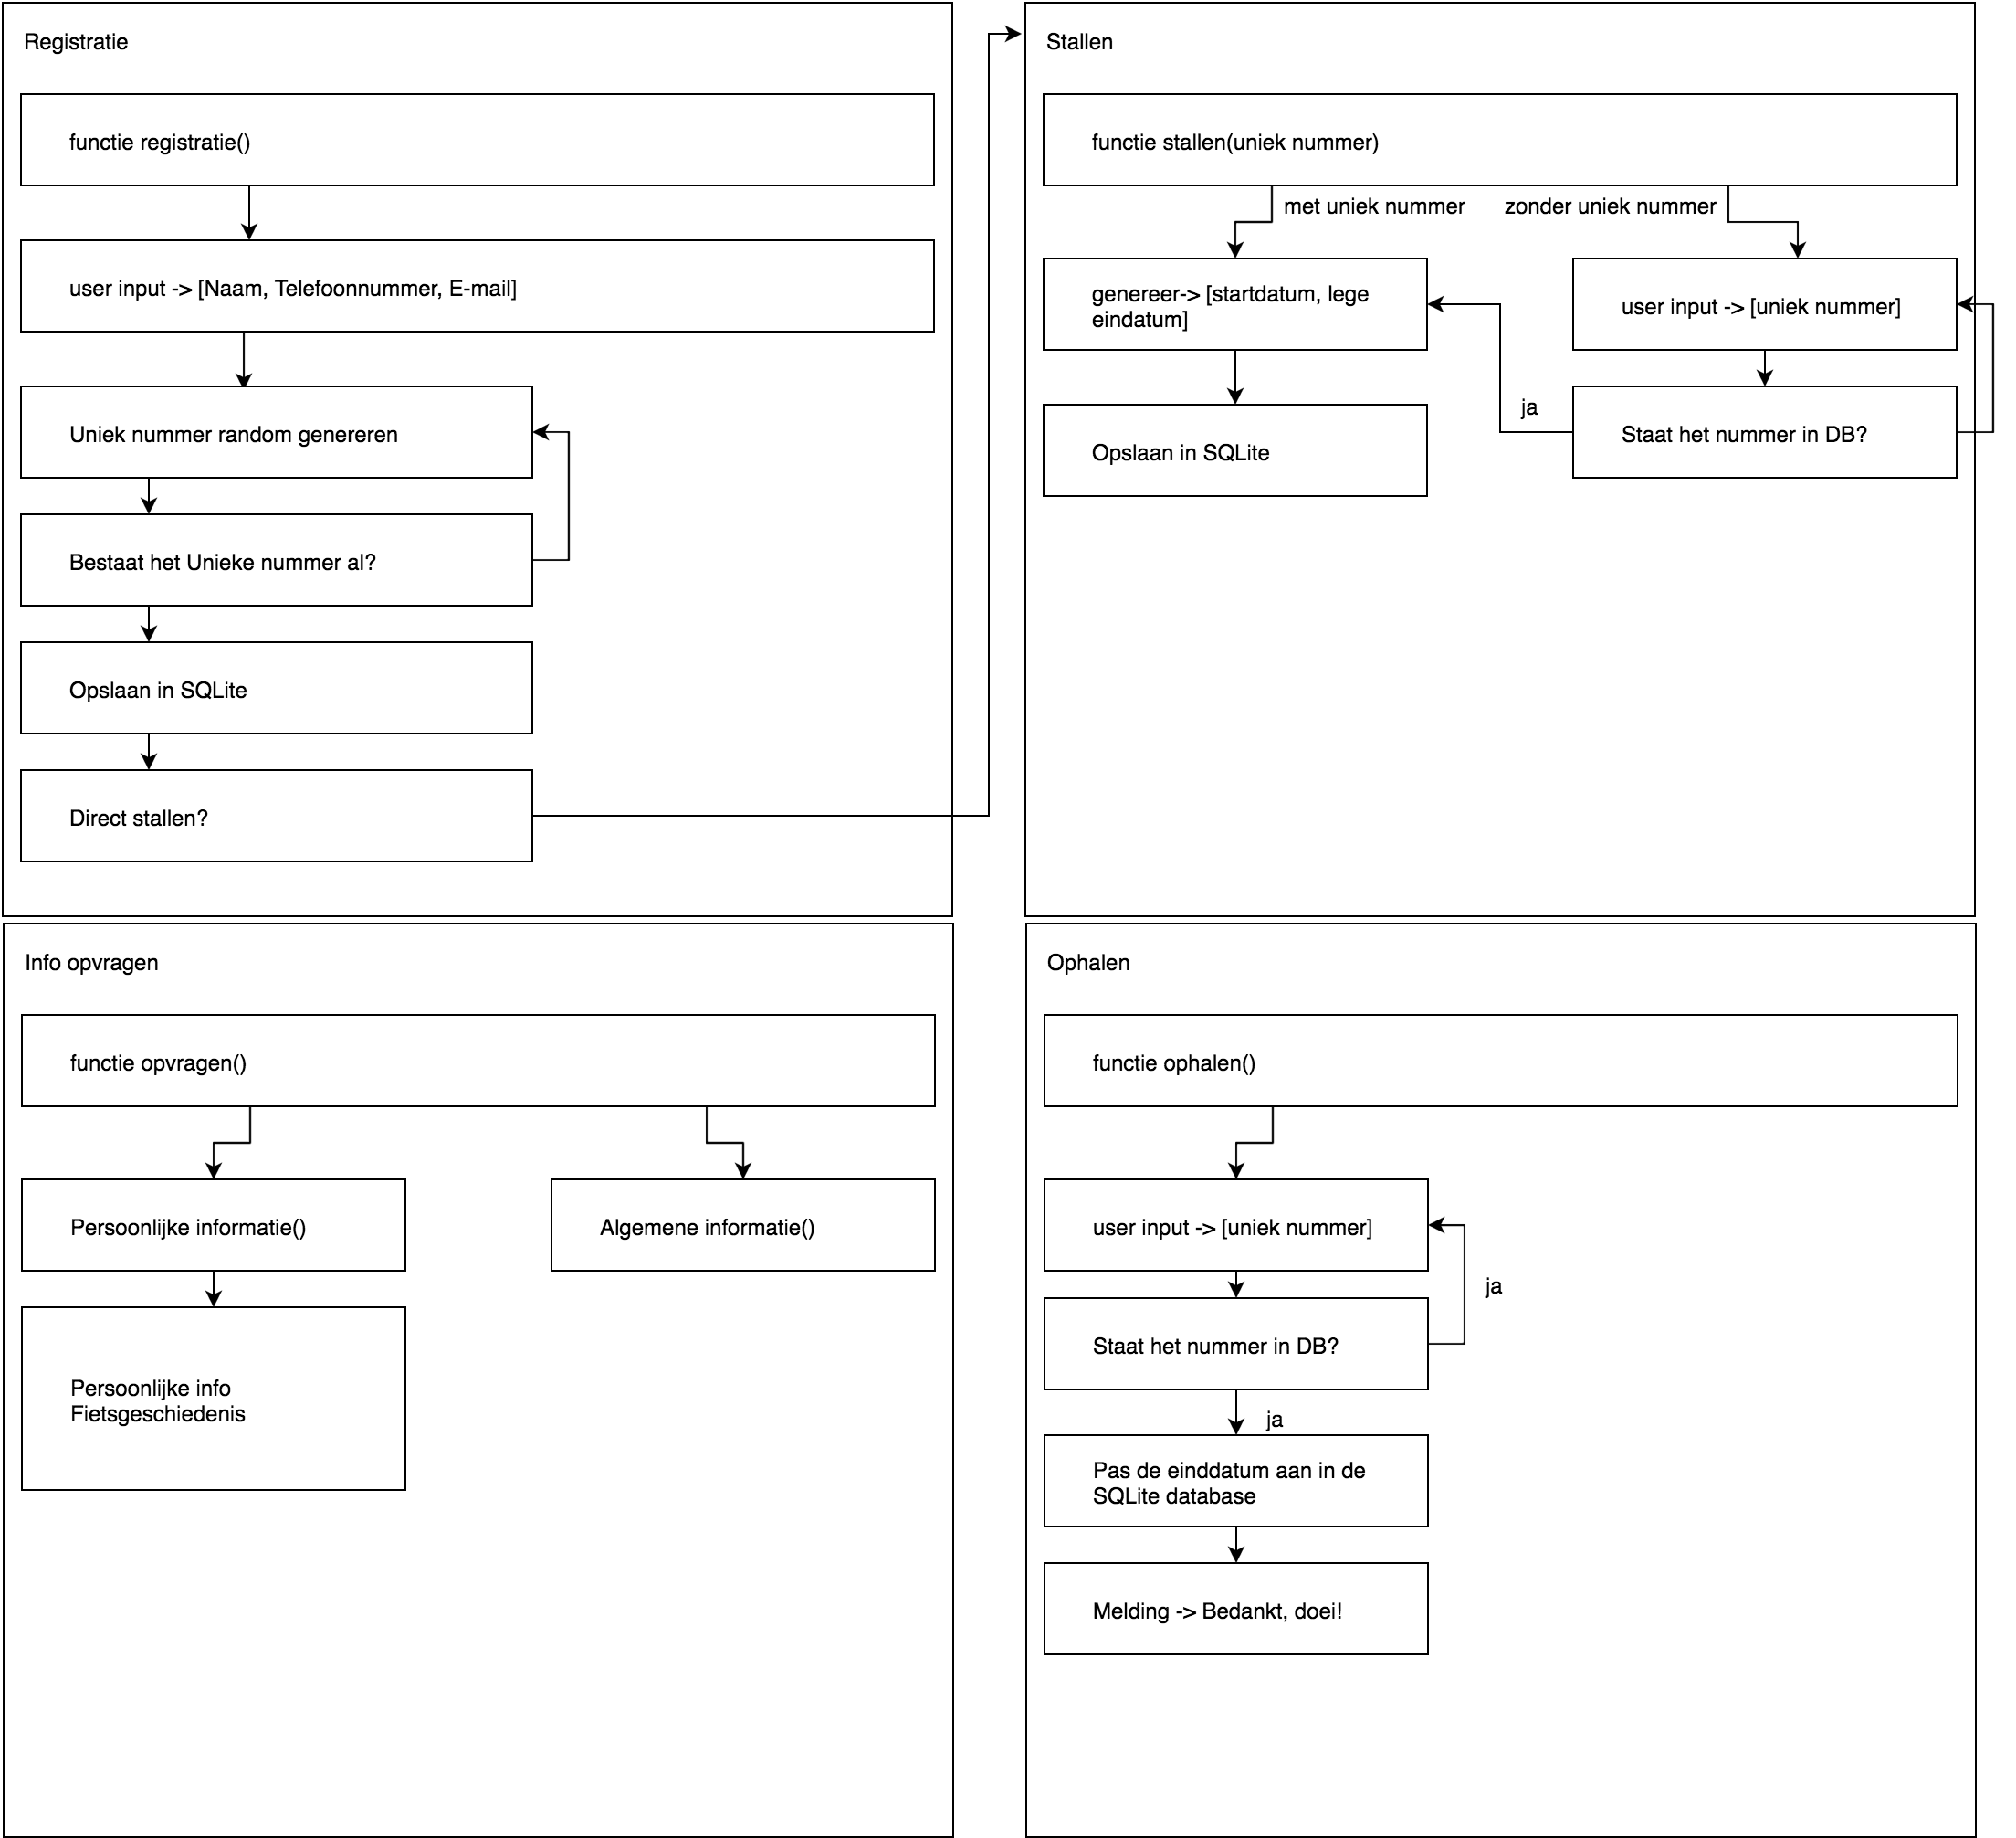

*Versie 1.0*

*Datum 25-10-2016*

|  |  |  |  |  |  |
| --- | --- | --- | --- | --- | --- |
| **Teamlid** | **Taak** | **Geschatte uren** | **Deadline** | **Voldaan?** | **Reële uren** |
| Jeroen | Planning, verslaggeving, tussenverslag |  |  | ja/nee |  |
| Wouter |  |  |  |  |  |
| Vince |  |  |  |  |  |
| Diederik |  |  |  |  |  |
| Harry |  |  |  |  |  |
|  |  |  |  |  |  |
|  |  |  |  |  |  |
|  |  |  |  |  |  |
|  |  |  |  |  |  |
|  |  |  |  |  |  |

# Planning en taakverdeling